KANGURKI, MISIE
Środa 03.06.2020 r
Temat: Na plaży jest fajnie

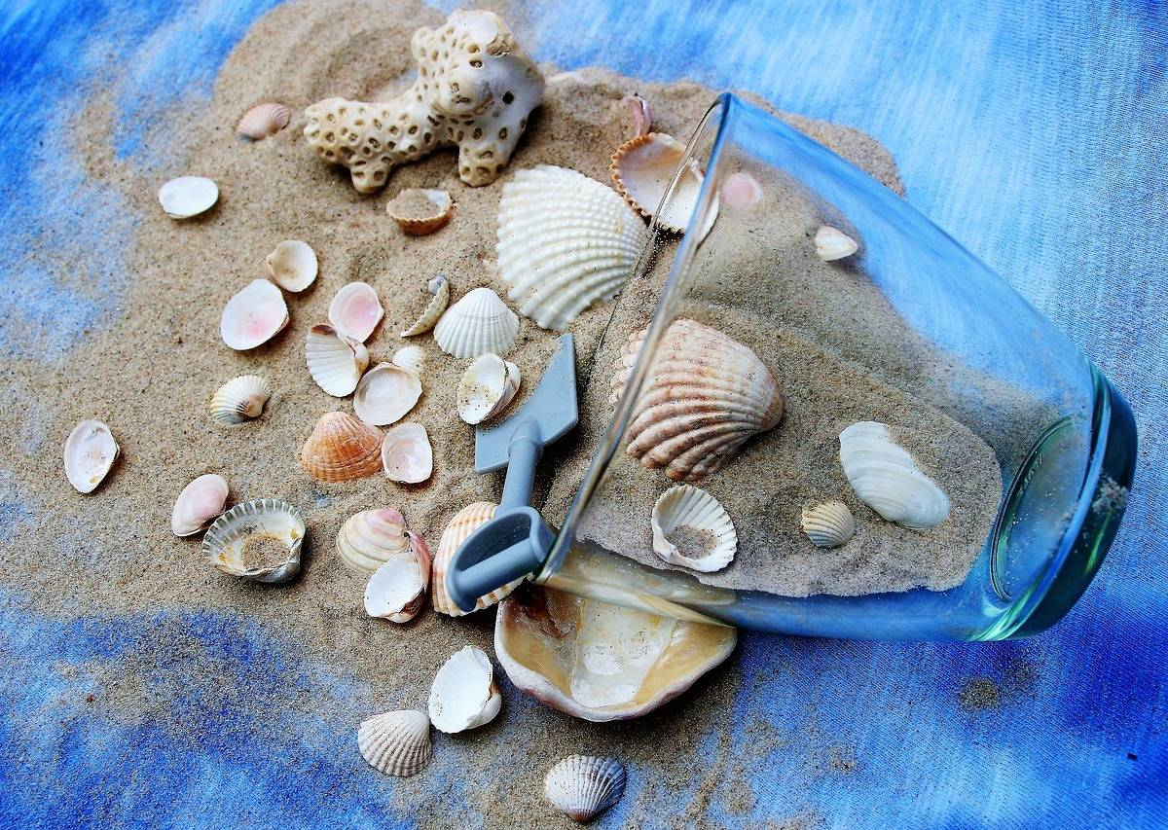

1.Witam was kochani. Wstawajcie!
Środę zaczynamy od porannej rozgrzewki
https://www.youtube.com/watch?v=oUFKW4OjhiM
2.„Obejrzycie film „Świnka Peppa nad morzem”
https://www.youtube.com/watch?v=UFyfBZ8hsqU
3.Obejrzyj morskie ilustracje i opowiedz , co na nich widzisz. Jak ty byś chciał spędzić czas wolny nad morzem?

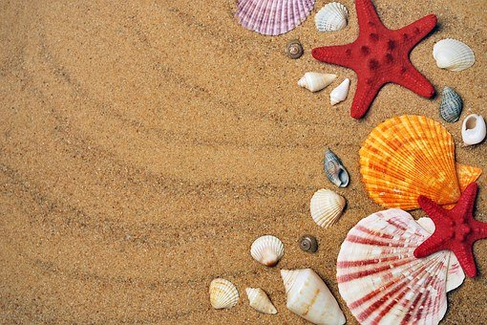

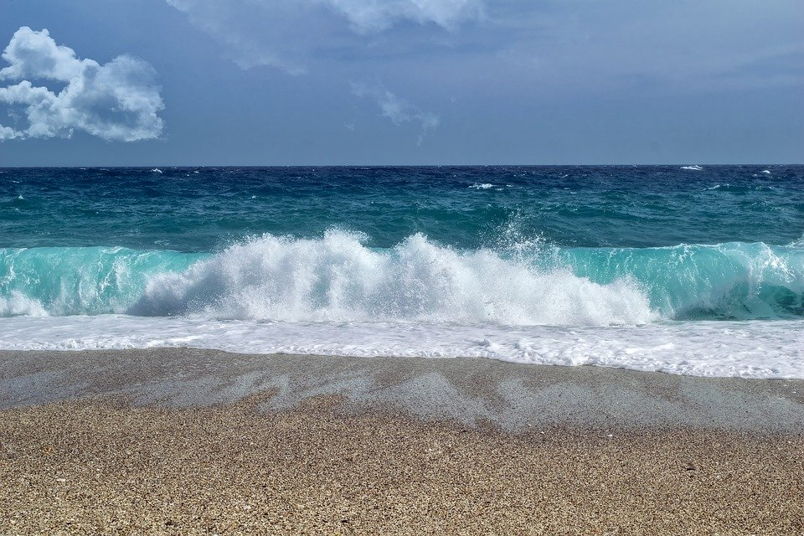

4.Zamknij oczy i posłuchaj odgłosów szumu morza.
https://www.youtube.com/watch?v=nu7wYJcp1HE

5. Karta pracy Kangurki cz 2,nr 58
-kolorowanie figur, nazywanie kolorów, liczenie figur, liczenie obrazków, które potrzebne są na plaży.
6. Zabawa z piosenką-„Lato” https://www.youtube.com/watch?v=JY2LxTIkWyQ

NARYSUJ PO ŚLADZIE, POKOLORUJ RYBĘ i MUSZELKI 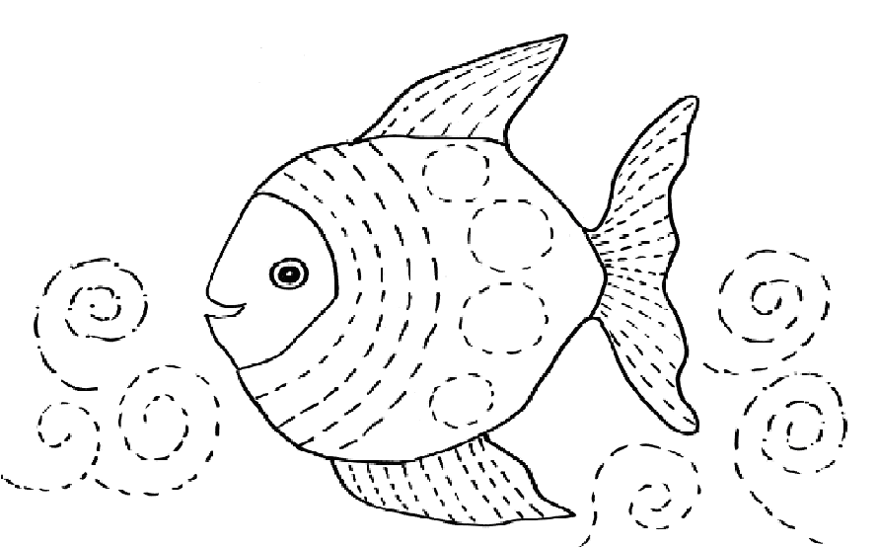
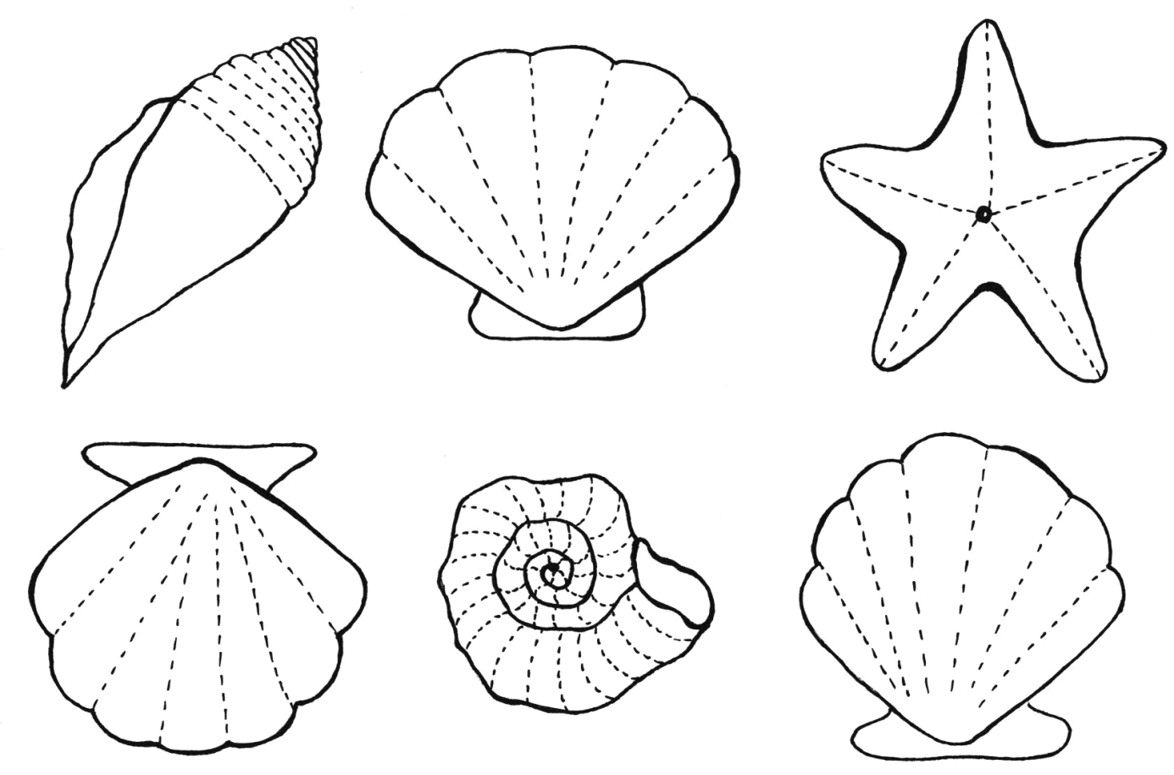
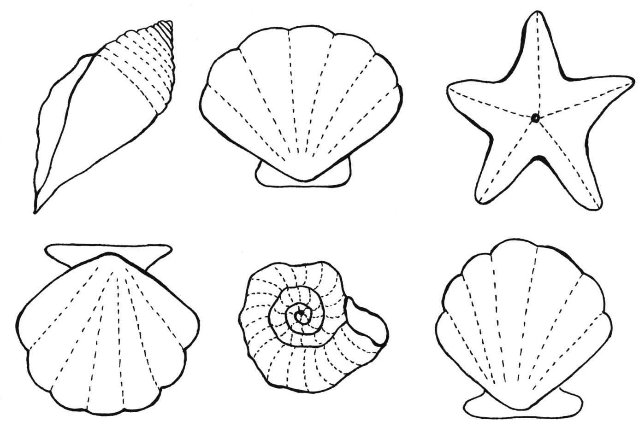
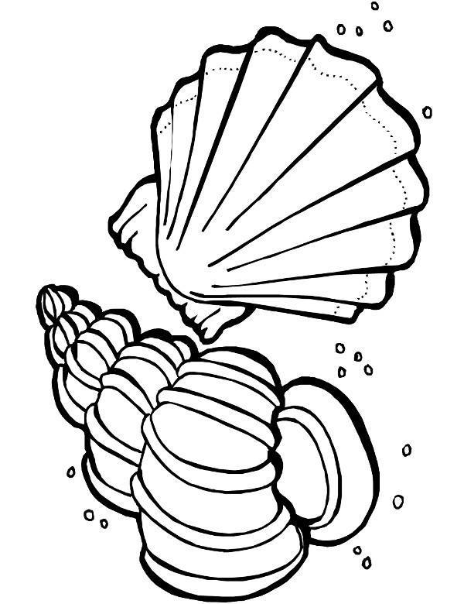
DLA CHĘTNYCH: POMALUJ FARBĄ ILUSTRACJĘ
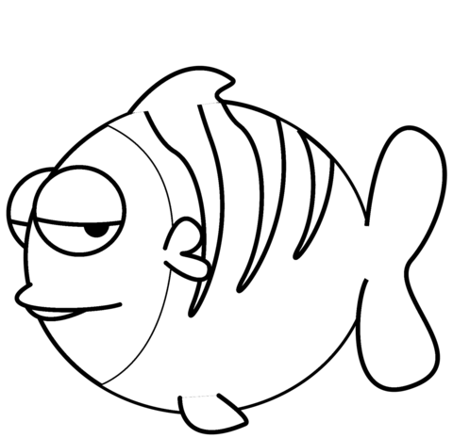

DLA NALMŁODSZYCH PRZEDSZKOLAKÓW: POKOLORUJ RYBĘ

